緊急 ふるさとの山河をまもろう
野登山に危機が迫っています！
信じられないかもしれませんが三重県亀山市の北、鈴鹿山系の野登山で石灰岩やドロマイトを試掘する計画が進行中です。
このままでは、我々の心の山、故郷の山々が鉱石の採掘で回復不能の姿になりかねません。
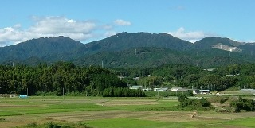
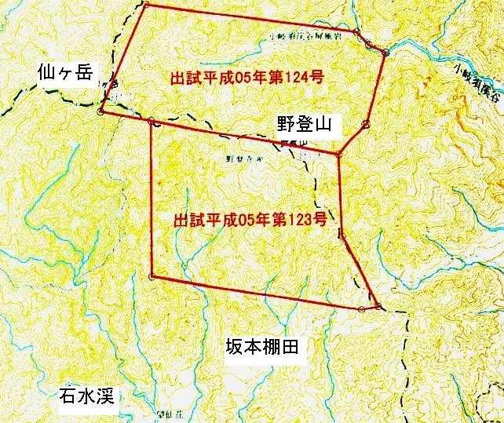
ふるさとの山々、仙ヶ岳（左）と野登山（中央）
それが右端の鳩ヶ峰のように切り刻まれるかも・・・・
（辺法寺の広域農道より）
私たち市民が現在そして後世に守り残していくべき鈴鹿山系において、岐阜県大垣市の事業者が石灰石の採掘を目的とした鉱業権を設定しようとしています。ひとたび採掘がはじまれば、膨大な面積の自然が破壊され、今後何十年にわたって山が掘り返されてしまいます。
豊かな自然が一事業者の営利目的によって、回復不能な、はげ山とガレキにかわってしまいます。
そのような鉱物資源を採掘する権利、すなわち鉱業権が国（経済産業省）によって、今まさに許可されようとしています。
鉱業権って？
鉱業法に基づき鉱物を採掘する権利で、国（経済産業省）が許可する権利です。この権利は土地の所有権には関係なく設定できます。所有者の意志に関係なく、また知らされることもなく設定することが可能です。鉱業権には試掘権と採掘権があります。今、中部経済産業局は許可を前提に事務を進めています。
鉱業法は我が国の産業発展を目的として戦後まもなく（昭和25年）作られた法律です。
地域の公共の福祉（生活、災害、自然）より国益が優先された時代の法律です。
鈴鹿山系は、重要な水源です。採掘によって、私たちの飲み水が枯渇するだけでなく、動植物の生態系を回復不能の状態にさせます。また、森林の保水機能もなくなり、土石流などの自然災害をも併発します。
たとえ鉱業権が設定されてもすぐさま採掘が可能になるわけではありません。
様々な法的規制（自然公園法、森林法など）の手続きを経なければなりません。
しかしこれらの諸法令は、抜け道があって完全ではありません。
最初から鉱業権の不許可を求めて皆さんの声を合わせ許可官庁に伝えましょう。
今、故郷の山河を守るのに今なら間に合う、でも明日では遅いのです。
いま署名活動が始まっています。
〒519-0195 亀山市本丸町577 亀山の自然環境を愛する会
連絡先： amani@helen.ocn.ne.jp

